Непрерывность функции
Вариант 1
1. 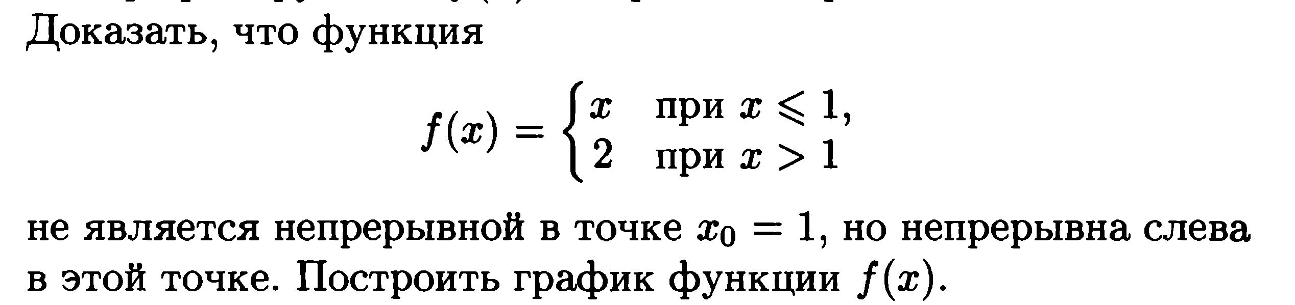
2. Найти предел, используя свойства непрерывных функций 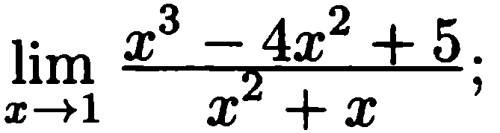
3.
